Datenschutz
Arbeitsblätter zum HanisauLand-Spezial „Datenschutz“

Thema | Grundwissen „Datenschutz“
Fächer | Sachunterricht, Deutsch
Zielgruppe | 3.-4. Klasse
Materialien | Arbeitsblatt (GS) (5 Seiten), Lösungsblatt (2 Seiten)

Hintergrund
Im digitalen Zeitalter bewegen sich auch jüngere Kinder selbstständig im Internet, unterhalten sich in Chatgruppen über Messenger-Apps oder pflegen eigene Profile in Sozialen Medien. Dabei werden viele persönliche Informationen preis- und weitergegeben, ohne dass sich die Kinder der Auswirkungen und Risiken ihres Handelns bewusst sind. Daher ist es wichtig, Kinder bereits im Grundschulalter an das Thema „Datenschutz“ heranzuführen. Das Arbeitsblatt hilft dabei, die Kinder mit ersten Grundlagen und Grundregeln für ein sicheres Bewegen im Internet vertraut zu machen und so ihre Medienkompetenz zu fördern.

Kompetenzerwerb
Sachkompetenz
Die Schülerinnen und Schüler …
- erkennen, welche Informationen man zu den sensiblen oder persönlichen Daten zählt.
- wissen, dass die Erfassung oder Weitergabe persönlicher Daten einer individuellen Zustimmung bedarf.
- wissen, dass Datenschutzgesetze den Umgang mit Daten regeln.
- wissen, dass in Europa die Datenschutzgrundverordnung die rechtliche Grundlage für den Datenschutz schafft.
- kennen wesentliche Argumente für die Bedeutung des Datenschutzes.
- kennen wesentliche Maßnahmen zum Schutz ihrer eigenen Daten.

Methodenkompetenz
Die Schülerinnen und Schüler …
- arbeiten Informationen aus einem Sachtext heraus.
- überprüfen und bewerten Aussagen hinsichtlich ihrer Richtigkeit.
- vertreten ihre Meinung in einem argumentativen Text.

Urteilskompetenz
Die Schülerinnen und Schüler …
- beurteilen die Bedeutung von Datenschutz im Rahmen ihres persönlichen Umgangs mit dem Internet.


Datenschutz
Material:
https://www.hanisauland.de/wissen/spezial/
politik/spezial-datenschutz

 Aufgabe 1: „Datenschutz“ – was bedeutet das eigentlich?

- Schaut euch die folgende Abbildung genau an und beschreibt, was ihr seht.
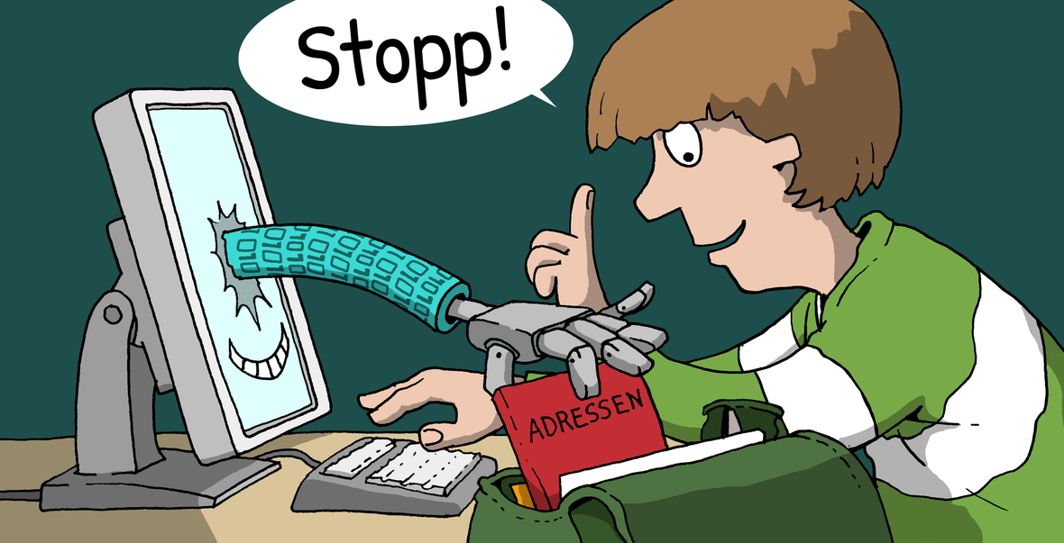

- Überlegt gemeinsam, worum es beim Thema „Datenschutz“ gehen könnte.
Datenschutz

___________________________

___________________________

___________________________

___________________________

___________________________

Aufgabe 2: „Persönliche“ und „sensible“ Daten
Tipp:
Schau doch mal im Lexikon unter „Datenschutz“ nach!

Lies im HanisauLand Spezial das 1. Kapitel
(„Was sind Daten? Was ist Datenschutz?“).

- Im Folgenden findest du Beispiele für Informationen, die zu den sogenannten „persönlichen“ oder „sensiblen“ Daten gehören und mit denen man besonders vorsichtig umgehen sollte.
Die Buchstaben der Wörter sind durcheinandergeraten, kannst du sie in die richtige Reihenfolge bringen?
NRLEIGOI
_____________________

________
________

SARDSEE
_____________________

________
________

BTRSTGAUEG
_____________________
----------------

________
________

TMMENEELURFON
_____________________

________
________

- Was fällt dir noch ein? Schreibe auf, welche Informationen noch zu den persönlichen oder sensiblen Daten eines Menschen gehören!

____________________________________________________________________________

____________________________________________________________________________

____________________________________________________________________________

____________________________________________________________________________

____________________________________________________________________________

____________________________________________________________________________

____________________________________________________________________________

Aufgabe 3: Wer sichert den Schutz unserer Daten?
Kreuze die jeweils richtige Antwort an!
1. Persönliche oder personenbezogene Daten…
O dürfen jederzeit und überall veröffentlicht werden.
O dürfen immer erfasst oder weitergegeben werden.
O dürfen ohne Erlaubnis der Person nicht erfasst oder weitergegeben werden.

2. Wer oder was regelt den Umgang mit Daten?
O die Staatsordnung
O Datenschutzgesetze
O der/die Bundespräsident/in

3. Was bedeutet die Abkürzung „DSGVO“?
O Datenschutzgeneralvorschrift
O Deutsche Stiftung für Gänse und Vögel in Osteuropa
O Datenschutz-Grundverordnung

4. Wo gilt die DSGVO seit Mai 2018?
O In der Europäischen Union
O Auf der ganzen Welt
O In den USA

Aufgabe 4: Warum müssen persönliche Daten geschützt
werden?
Schau dir das Video „Charlie und das Geheimnis der Daten“ im 2. Kapitel des HanisauLand Spezials an. Lies danach das 3. Kapitel („Warum sind deine Daten wertvoll?“).
Was würdest du Hannah auf ihre Aussage antworten? Schreibe deine Antwort auf und sprecht in der Klasse darüber!
„Also mir ist es egal, ob ich meine persönlichen Daten mit Fremden teile! Was ist mit dir?“

____________________________________________________________________________

____________________________________________________________________________

____________________________________________________________________________

____________________________________________________________________________

____________________________________________________________________________

____________________________________________________________________________

____________________________________________________________________________

____________________________________________________________________________

____________________________________________________________________________

____________________________________________________________________________

____________________________________________________________________________

____________________________________________________________________________

____________________________________________________________________________

____________________________________________________________________________

Aufgabe 5: Wie kann ich meine Daten schützen?
Lies das 5. Kapitel („10 Datenschutz-Tipps für dich“). Im Folgenden findest du eine Auswahl an Tipps zum Schutz deiner persönlichen Daten. Streiche die falschen Tipps durch!
O Teile deine Passwörter immer mit
deinen besten Freundinnen und Freunden.

O Halte deine Passwörter geheim.

O Gib im Internet nur die Daten an,
die wirklich notwendig sind.

O Gib immer deinen richtigen Namen an,
wenn du online bist.

O Nutze möglichst einen Fantasienamen,
wenn du online bist.

O Schütze die Inhalte deines Handys
mit einem Passwort.

O Nutze Internetseiten und Suchmaschinen
speziell für Kinder (z.B. fragFINN.de).

O Fotos, Videos oder Kommentare, die im
Internet oder in Sozialen Medien
veröffentlicht worden sind, kann man
jederzeit wieder entfernen.

Lösungsblatt

Aufgabe 1
Freie Assoziationen, entsprechend der individuellen Erfahrungswelt und des Vorwissens der Schülerinnen und Schüler.

Aufgabe 2
ADRESSE RELIGION GEBURTSTAG TELEFONNUMMER

Aufgabe 3
1. Persönliche oder personenbezogene Daten…
O dürfen jederzeit und überall veröffentlicht werden.
O dürfen immer erfasst oder weitergegeben werden.
X dürfen ohne Erlaubnis der Person nicht erfasst oder weitergegeben werden.

2. Wer oder was regelt den Umgang mit Daten?
O die Staatsordnung
X Datenschutzgesetze
O der/die Bundespräsident/in

3. Was bedeutet die Abkürzung „DSGVO“?
O Datenschutzgeneralvorschrift
O Deutsche Stiftung für Gänse und Vögel in Osteuropa
X Datenschutz-Grundverordnung

4. Wo gilt die DSGVO seit Mai 2018?
X In der Europäischen Union
O Auf der ganzen Welt
O In den USA

Aufgabe 4
In der Antwort an Hannah könnten je nach Leistungsniveau der Schülerinnen und Schüler z.B. folgende Aspekte thematisiert werden:
- Gefahr, dass Fremde alles, auch sehr persönliche Dinge, über einen erfahren und weiterverbreiten.
- Auch Fotos, Videos und schriftliche Kommentare können durch jeden eingesehen und unkontrolliert weiterverbreitet werden.
- Gefahr der Manipulation, da die auf die eigene Meinung zugeschnittenen Angebote oder Meinungen in den Sozialen Medien immer nur die eigene Sichtweise bestätigen („Filterblase“).
- (…)

Aufgabe 5
- Teile deine Passwörter immer mit deinen besten Freunden/innen.
- Halte deine Passwörter geheim.
- Gib im Internet nur die Daten an, die wirklich notwendig sind.
- Gib immer deinen richtigen Namen an, wenn du online bist.
- Nutze möglichst einen Fantasienamen, wenn du online bist.
- Schütze die Inhalte deines Handys mit einem Passwort.
- Nutze Internetseiten und Suchmaschinen speziell für Kinder (z.B. fragFINN.de).
- Fotos, Videos oder Kommentare, die im Internet oder in Sozialen Medien veröffentlicht worden sind, kann man jederzeit wieder entfernen.

